平舆县万冢镇：
扎实开展贫困户自我发展产业奖补验收工作
为进一步巩固脱贫攻坚成果和落实“四个不摘”政策，持续推进和落实扶贫产业“以奖代补”政策，使贫困户自主发展的产业项目及时得到补助，连日来，平舆县万冢镇人大主席郭浩组织各村脱贫攻坚责任组入村对贫困户发展的种植、养殖业等产业项目进行验收。
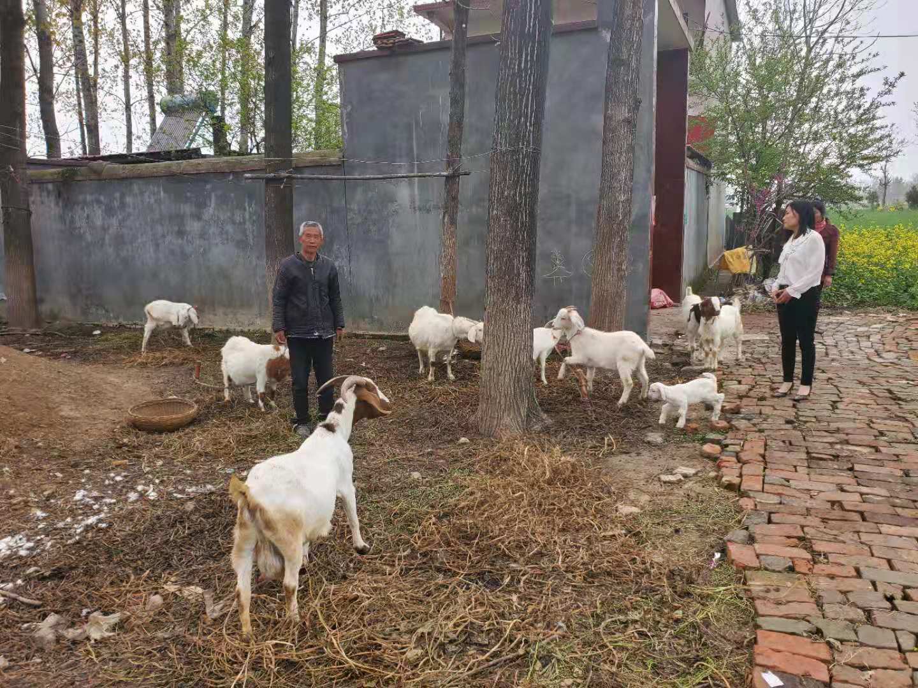
验收过程中，验收组秉持实事求是、严谨细致的工作作风，严格按照产业奖补标准和验收要求，不怕脏，不怕累，走进田间地头、牛羊棚舍等，仔细询问，认真核对，精准测量清点核实贫困户种养项目的情况，填写验收表，并拍好核验照片，进行留存，确保产业扶贫项目落到实处。
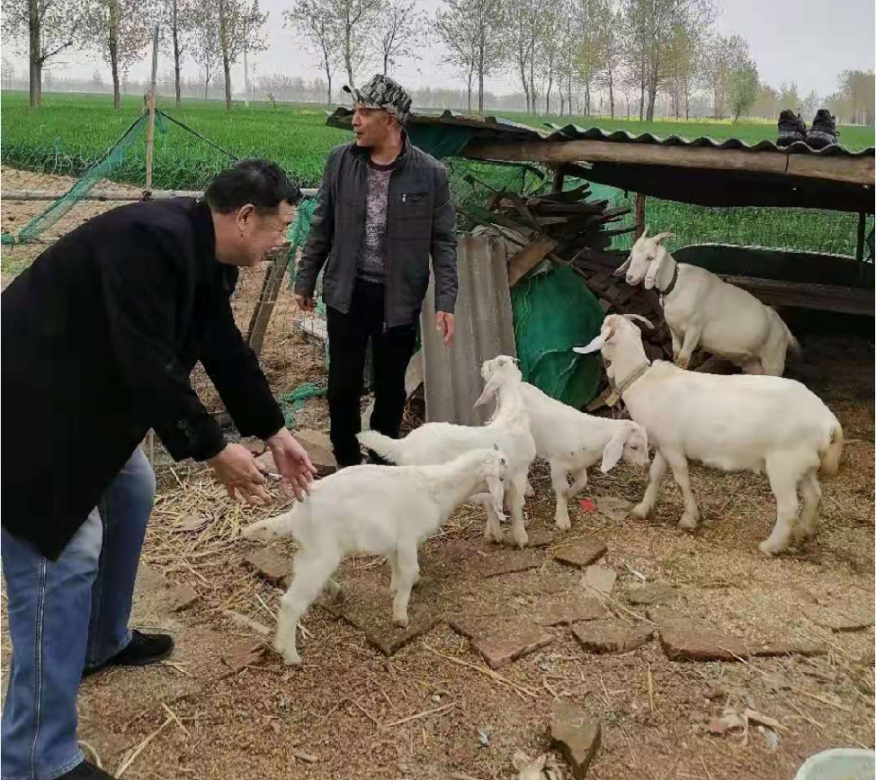
下一步，万冢镇将继续深入做好政策宣传，调动贫困人口积极性，持续加大就业培训、技能指导、扶贫车间带动等多种途径实现就业，化被动为主动树立多劳多得、勤劳致富思想，不断提高脱贫可持续性。

